Домашнее задание по ритмике для первого класса 7.10, 11.10

1. УЧИМ НАЗВАНИЕ ПАУЗ. А ТАКЖЕ ЧТО ТАКОЕ ПАУЗА

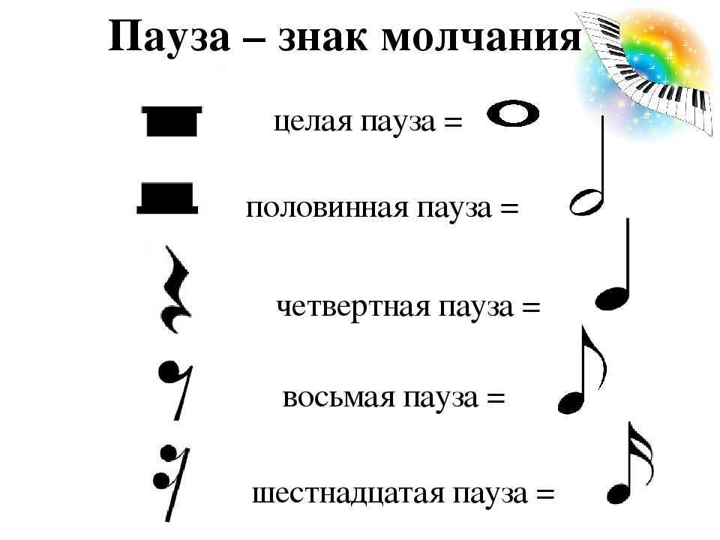

1. ПОТРЕНИРОВАТЬСЯ – НАПИСАТЬ ПО ДВА РАЗА КАЖДУЮ ПАУЗУ В НОТНОЙ ТЕТРАДИ НА НОТНОМ СТАНЕ

